ПРАКТИЧЕСКОЕ ЗАНЯТИЕ № 14
ТЕМА ЗАНЯТИЯ: Работа с таблицами в Microsoft Word
УЧЕБНЫЕ ВОПРОСЫ:
- Элементы таблицы.
- Способы создания таблиц.
- Преобразование ячеек таблицы.
- Работа со строками и столбцами.
- Преобразование текста в таблицу и таблицы в текст
- Вычисления в таблице Microsoft Word
- Сортировка данных в таблице
- Автоформат таблиц

Текст, выделенный зеленым цветом, описывает действия для Microsoft Word 2010.
1. Элементы таблицы
Таблицы позволяют организовывать информацию в виде упорядоченных ячеек, в которых можно размещать элементы списков, разного рода числовую информацию, текст, формулы, иллюстрации и т. д.
Первоначально таблицы представляют собой пустые области, разграфленные на строки и столбцы. Пересечения строк и столбцов в таблице образуют ячейки, предназначенные для ввода и хранения информации. Любая совокупность ячеек составляет диапазон. Элементы таблицы Word представлены на рисунке 15.1.
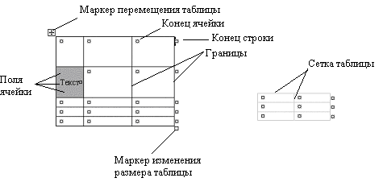
Рис. 15.1.
2. Способы создания таблиц
Существует несколько различных способов создания таблиц в Word.
Самый общий способ ввести таблицу в документ – это установить курсор на странице в ту позицию, где будет вставлена таблица, обратиться в меню Таблица, выбрать команду Добавить и далее Таблица. При этом откроется окно диалога Вставка таблицы (рис. 15.2). Далее необходимо:
- В поле Число столбцов ввести требуемое количество столбцов таблицы. В поле Число строк – количество строк. Таблица может содержать до 63 столбцов и до 32 767 строк.
- Выбрать один из переключателей:
- Постоянная – установить определенные равные значения ширины всех столбцов. Значения вводятся в поле. Если в поле указано значение Авто, общая ширина таблицы автоматически устанавливается равной ширине страницы или надписи за вычетом полей;
- По содержимому – ширина столбцов автоматически расширяется при вводе текста в ячейки;
- По ширине окна – общая ширина таблицы автоматически устанавливается равной ширине окна Web-обозревателя.
- Для создания более сложной таблицы нажать кнопку Автоформат (рис. 15.3);
- Если установить флажок По умолчанию для новых таблиц, установленное количество строк и столбцов, а также значение переключателей сохраняются по умолчанию для вновь создаваемых таблиц.

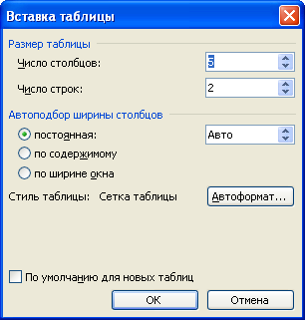  Рис. 15.2. | 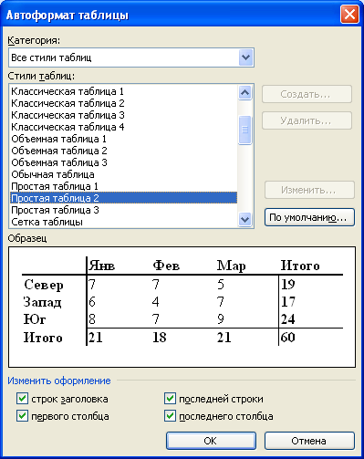  Рис. 15.3.
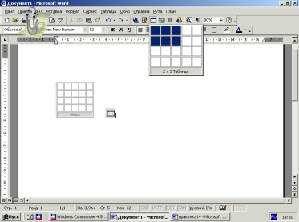
Рис. 15.4.

Другой способ быстро создать таблицу – это нажать кнопку Добавить таблицу 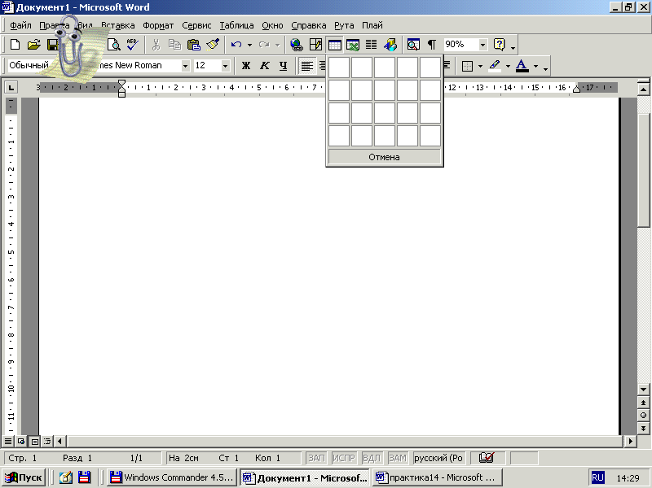 на панели инструментов Стандартная. При нажатии на эту кнопку открывается окно с рядом пустых ячеек. Следует, не отпуская кнопку мыши, протянуть указатель мыши, выделив требуемое количество строк и столбцов новой пустой таблицы (рис. 15.4). Дополнительное форматирование таблицы можно выполнить с помощью функции Автоформат (Таблица–Автоформат таблицы...).
Еще один способ создания таблиц – с помощью команды Нарисовать таблицу. Выбрав эту команду в меню Таблица, получаем «карандаш», которым можно легко начертить таблицу любой сложности.
Чтобы нарисовать таблицу «от руки», необходимо:
- Перейти в режим рисования таблицы: в меню Таблица выбрать команду Нарисовать таблицу 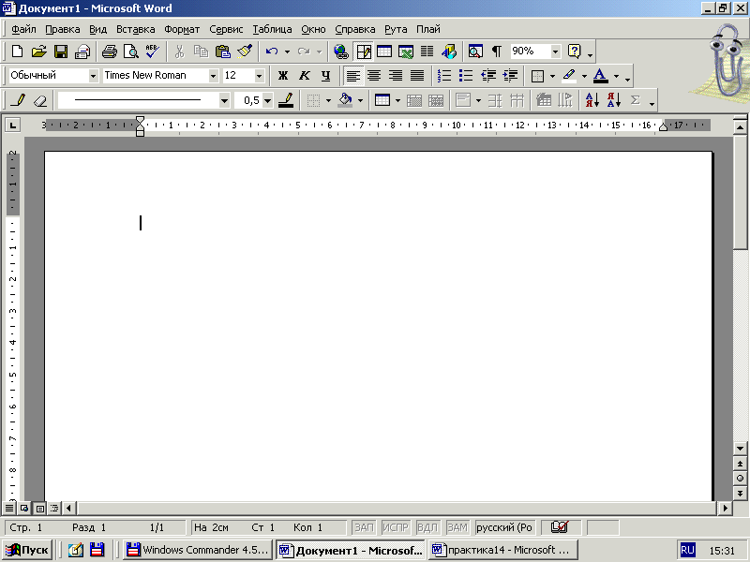. Можно также на панели инструментов Таблицы и границы нажать кнопку Нарисовать таблицу. Если панели инструментов Таблицы и границы на экране нет, нужно нажать кнопку Таблицы и границы на Стандартной панели инструментов. После этого Word переключается в режим разметки, появляется панель инструментов, и указатель мыши изменяется на изображение карандаша;
- Определить внешние границы таблицы: расположить указатель в позиции левого верхнего угла таблицы. Нажать кнопку мыши и переместить указатель в позицию правого нижнего угла таблицы;
- Прорисовать линии столбцов и строк: установить указатель на одну из линий окантовки, нажать кнопку мыши и перенести указатель до другой линии. Отпустить кнопку только тогда, когда две требуемые границы полностью соединит штриховая линия;
- В таблице можно создавать не только прямые, но и диагональные линии (например, для шапок перекрестных таблиц);
- Для рисования таблицы применяется не только карандаш, но и ластик. Чтобы перейти в режим стирания, нужно на панели инструментов Таблицы и границы нажать кнопку Ластик 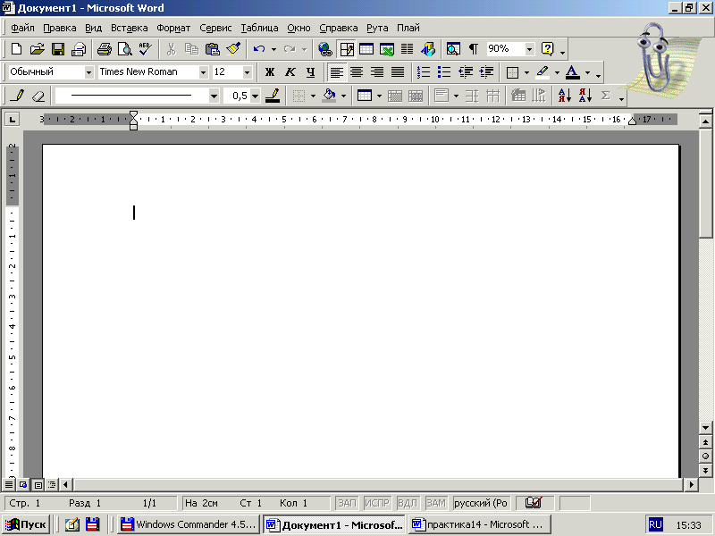. Указатель превращается в ластик.

Удаление таблиц
При удалении таблицы из документа удаляется таблица и содержащиеся в ней данные. Если требуется удалить таблицу, но сохранить ее содержимое, можно преобразовать таблицу в текст.
Удалить таблицу можно несколькими способами:
- выделить таблицу: щелкнуть маркер перемещения 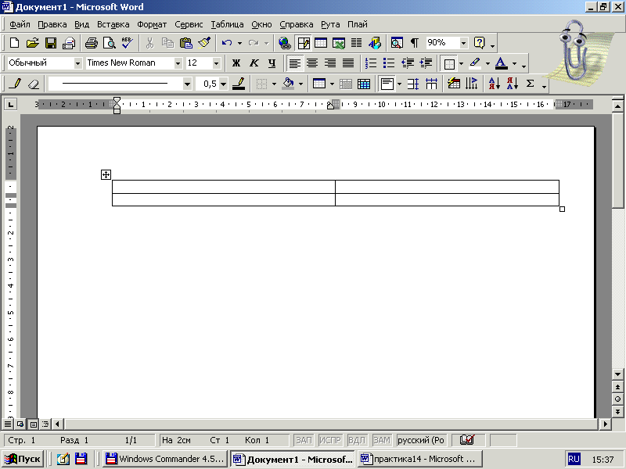 и в меню Таблица выбрать команду Удалить и далее Таблица (рис. 15.6);
- стереть таблицу ластиком;
- выделить таблицу и в меню Правка выбрать команду Вырезать (команда Очистить удаляет только содержимое таблицы).
3. Преобразование ячеек таблицы.
По умолчанию текст в таблице располагается горизонтально. Ориентацию текста в ячейке можно изменить, направив текст вертикально. Для этого необходимо:
- Выделить ячейку или диапазон ячеек, содержащих требуемый текст;
- В меню Формат выбрать команду Направление текста и в окне диалога Направление текста (рис. 16.1) выбрать требуемую ориентацию текста. Можно также нажать кнопку Изменить направление текста 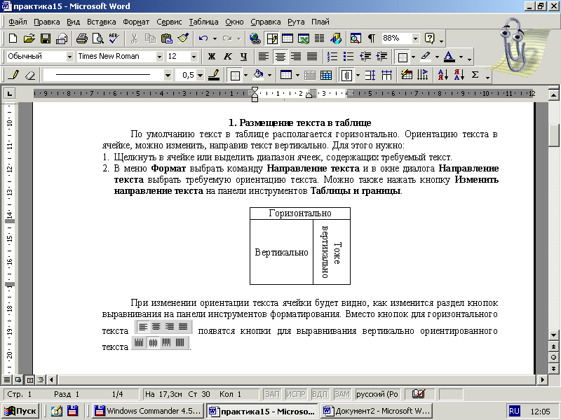 на панели инструментов Таблицы и границы.
Горизонтально
Вертикально | Тоже  вертикально

Рис. 16.1.
При изменении ориентации текста ячейки будет видно, как изменится раздел кнопок выравнивания на панели инструментов форматирования. Вместо кнопок для горизонтального текста 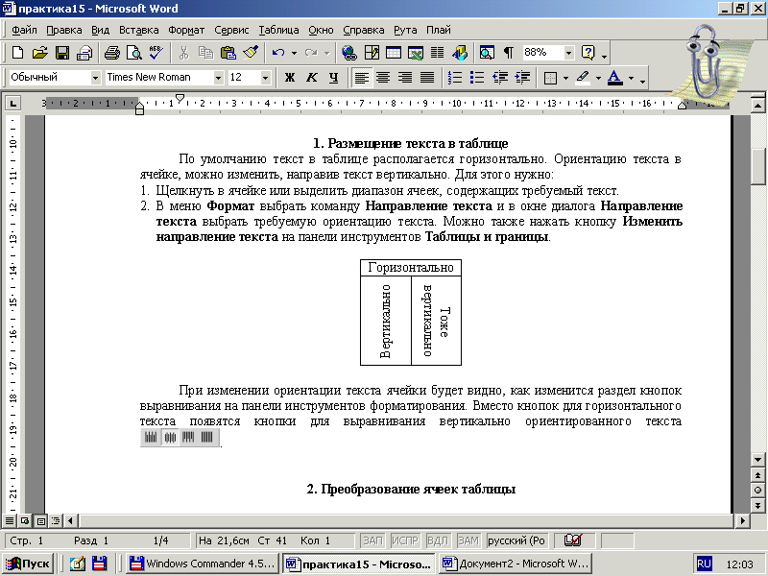 появятся кнопки для выравнивания вертикально ориентированного текста 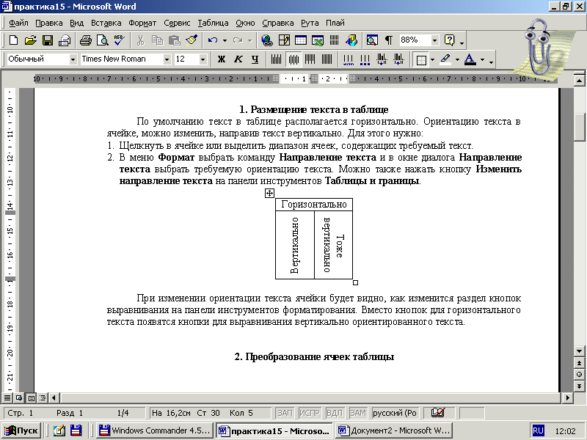.
При компоновке таблиц часто требуется получить ячейки большего размера, чем создаваемые в таблице по умолчанию. При объединении ячеек они сливаются в одну ячейку. В результате объединения ячеек абзацы и содержимое отдельных ячеек становятся абзацами новой ячейки.
Чтобы объединить ячейки, необходимо:
- Щелкнуть в первой ячейке группы, которую требуется объединить, и протянуть курсор к последней ячейке, выбрав диапазон;
- В меню Таблица выбрать команду Объединить ячейки либо щелкнуть выбранные ячейки правой кнопкой мыши и в контекстном меню выбрать Объединить ячейки. Можно нажать одноименную кнопку на панели инструментов Таблицы и границы.
Для разделения объединенной ячейки, необходимо:
- Щелкнуть в объединенной ячейке, которую требуется разделить, либо выбрать диапазон ячеек;
- В меню Таблица выбрать команду Разбить ячейки или щелкнуть ячейку правой кнопкой мыши и в контекстном меню выбрать Разбить ячейки. Можно нажать кнопку Разбить ячейки на панели инструментов Таблицы и границы.
- В окне диалога Разбиение ячеек (рис. 16.2) указать количество столбцов и строк, которое требуется сформировать из разбиваемой ячейки.
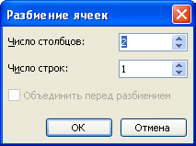
Рис. 16.2.
- Флажок Объединить перед разбиением предназначен для перекомпоновки ячеек в случае выбора диапазона ячеек.
Объединение ячеек с последующим разбиением дает возможность быстро изменить структуру таблицы. Например, преобразовать таблицу 3х3 в таблицу 4х4. Если этот флажок снят, указанное количество столбцов и строк будет применено к каждой выделяемой ячейке в отдельности.
Объединить ячейки можно также, убрав ластиком границы между ячейками в режиме стирания, а разделить – карандашом в режиме рисования.
4. Работа со строками и столбцами
При создании таблицы часто точно неизвестно, каких она должна быть размеров и размерности. В таких случаях не стоит создавать таблицу с «запасом». Существующую таблицу можно расширить, вставив в нее любое количество столбцов или строк.
Чтобы вставить новые столбцы или строки, нужно:
- Выделить столбцы или строки, рядом с которыми требуется добавить новые столбцы или строки. Выделять нужно такое же количество элементов, сколько будет добавляться. Если требуется добавить один столбец или одну строку, достаточно просто щелкнуть в ячейке;
- В меню Таблица выбрать команду Вставить и далее одну из команд:
- Столбцы слева;
- Столбцы справа;
- Строки выше;
- Строки ниже.
К этой же группе команд относится и команда Добавить ячейки, при выборе которой могут создаваться строки и столбцы.
Если выделить в таблице несколько ячеек и выбрать команду Добавить ячейки, открывается окно диалога Добавление ячеек, в котором имеются такие переключатели:
- Со сдвигом вправо;
- Со сдвигом вниз;
- Вставить целую строку;
- Вставить целый столбец.
Добавить строки и столбцы к таблице можно карандашом в режиме рисования, а удалить – убрав ластиком в режиме стирания.
Перемещение столбцов и строк – быстрый способ перестройки компоновки таблицы. Перемещаемые элементы могут быть пустыми либо содержать данные.
Для перемещения столбца необходимо:
- Щелкнуть в столбце, который требуется переместить;
- Выбрать столбец: в меню Таблица выбрать команду Выделить столбец или щелкнуть столбец на верхней границе таблицы;
- Перенести столбец или столбцы в новую позицию в таблице;
- Столбец вставляется слева от столбца, на котором отпущена кнопка мыши.
Чтобы переместить строку, необходимо:
- Щелкнуть в строке, которую требуется переместить;
- В меню Таблица выбрать команду Выделить строку. Для выбора нескольких строк выбрать мышью диапазон ячеек из этих строк и далее в меню Таблица команду Выделить строку;
- Перенести строку в новую позицию таблицы.
Строка или диапазон строк вставляются выше строки, на которой отпущена кнопка мыши.

Удаление столбцов и строк
При удалении столбца или строки из документа удаляется также их содержимое.
Чтобы удалить столбец, нужно щелкнуть в ячейке столбца, который требуется удалить, или выделить диапазон ячеек и в меню Таблица выбрать команду Удалить – Столбцы.
Для удаления строки нужно щелкнуть в строке, которую требуется удалить, или выделить диапазон ячеек и в меню Таблица выбрать команду Удалить – Строки.

Изменение размеров таблицы, ячеек и столбцов
Для быстрого изменения размеров таблицы служит маркер изменения размера . Работает он следующим образом:
- Задержать указатель мыши в области таблицы, пока не появится маркер изменения размера (внизу справа таблицы);
- Установить указатель на маркер. Указатель изменяет свою форму на двустороннюю стрелку ;
- Нажать кнопку мыши. Указатель изменяется на перекрестье. Обозначить указателем штриховую рамку до установки требуемого размера и формы таблицы (таким образом можно одновременно изменять общую ширину и высоту таблицы).
Если при перемещении границы столбца или строки нажать клавишу Alt, то при этом на соответствующей линейке появятся размерные линии, с высокой точностью (до сотых сантиметра) отображающие размеры столбцов или строк таблицы.
Установка одинакового размера для нескольких столбцов или строк:
- Выделить столбцы или строки, для которых следует установить одинаковый размер;
- В панели инструментов Таблицы и границы нажать кнопку Выровнять высоту строк 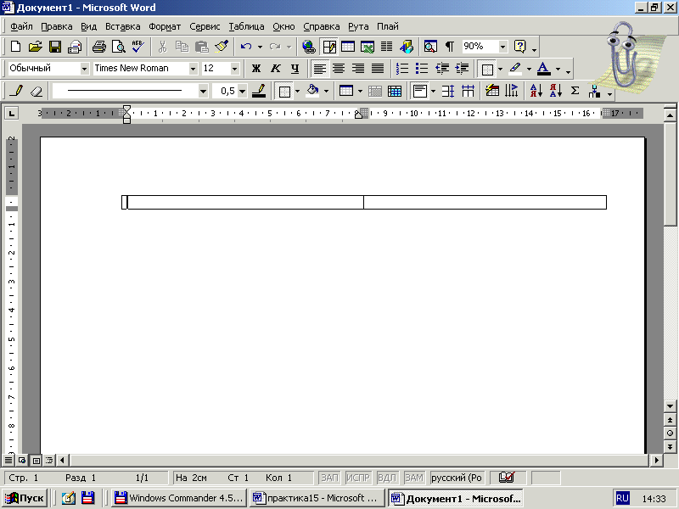 или Выровнять ширину столбцов (Таблица–Автоподбор–Выровнять высоту строк или Выровнять ширину столбцов).
Можно применить к таблице стандартный формат:
- В меню Таблица выбрать Автоформат таблицы либо на панели инструментов Таблицы и границы нажать кнопку Автоформат таблицы 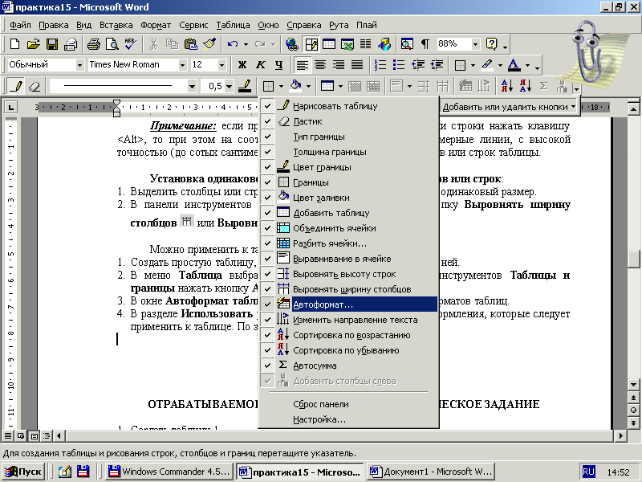.
- В окне Автоформат таблицы выбрать один из стандартных форматов таблиц.
- В разделе Изменить оформление установить флажки тех элементов оформления, которые следует применить к таблице. По завершении нажать ОК.

5. Преобразование текста в таблицу и таблицы в текст
В отдельных случаях может потребоваться преобразовать созданную ранее таблицу в обычный текст. Может возникнуть необходимость в преобразовании содержащихся в таблице данных в другой формат, который может быть использован другими приложениями Office.
При преобразовании текста в таблицу Word создает таблицу на основании выделенного текстового фрагмента. Для выполнения такого преобразования необходимо указать, как следует распределять текст по строкам и столбцам, а также указать количество столбцов в создаваемой таблице.
Чтобы преобразовать текст в таблицу, необходимо:
- Выделить преобразуемый текст.
- В меню Таблица выбрать команду Преобразовать и далее Текст в таблицу;
- В окне Преобразовать в таблицу (рис. 15.5) в поле Число столбцов ввести количество столбцов таблицы. Число строк, которое Word вставит на основе числа столбцов и указанных разделителей, будет отображено в поле Число строк;
- В разделе Разделитель выбрать один из переключателей разделителей. Если выбран переключатель Другой, необходимо указать выбранный разделитель;
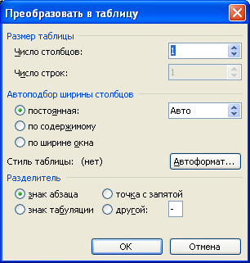

Рис. 15.5.
- Выбрать один из переключателей:
- Постоянная;
- По содержимому;
- По ширине окна.
- Нажать кнопку Автоформат, чтобы создать таблицу одного из стандартных стилей.
Для преобразования таблицы в обычный текст необходимо указать только символ, который следует использовать для разделения данных отдельных ячеек.
Чтобы преобразовать таблицу в текст, необходимо:
- Выделить таблицу: в режиме разметки щелкнуть маркер перемещения таблицы либо в меню Таблица выбрать команду Выделить и далее Таблица;
- В меню Таблица выбрать команду Преобразовать и далее Таблицу в текст;
- В окне Преобразование в текст выбрать один из переключателей разделителя текста ячеек. Например, если в качестве разделителя выбран символ абзаца, то в полученном тексте содержимое ячеек бывшей таблицы преобразуется в абзацы.
Таблицы Word могут содержать в ячейках другие таблицы – вложенные таблицы. Эти таблицы можно преобразовать в текст, но в качестве разделителя нужно выбрать маркер абзаца. Преобразовать в текст можно любой непрерывный интервал строк таблицы – даже из середины таблицы. В этом случае будет образовано две таблицы, а между ними – текст.
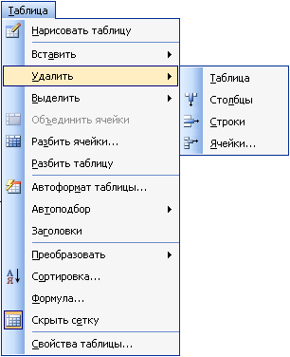
Рис. 15.6.

Удаление таблиц
При удалении таблицы из документа удаляется таблица и содержащиеся в ней данные. Если требуется удалить таблицу, но сохранить ее содержимое, можно преобразовать таблицу в текст.
Удалить таблицу можно несколькими способами:
- выделить таблицу: щелкнуть маркер перемещения и в меню Таблица выбрать команду Удалить и далее Таблица (рис. 15.6);
- стереть таблицу ластиком;
- выделить таблицу и в меню Правка выбрать команду Вырезать (команда Очистить удаляет только содержимое таблицы).
6. Вычисления в таблице Microsoft Word
- Выделите ячейку, в которую будет помещен результат.
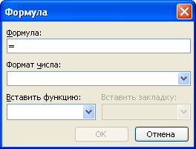
Рис. 16.4.
- В меню Таблица выберите команду Формула (рис. 16.4). w2010 Работа с таблицами–Макет–Данные–Формула
- Если Word предлагает неподходящую формулу, удалите ее из поля Формула.
- В списке Вставить функцию выберите функцию. Например, для складывания чисел выберите SUM.
Формула всегда начинается со знака =.
Для ссылки на ячейки таблицы введите в формулу адреса этих ячеек в скобках. Например, для суммирования содержимого ячеек A1 и B4 введите формулу =SUM(a1;b4).
В поле Формат числа введите формат для чисел. Например, для отображения чисел в виде процентов выберите 0,00%.
Word вставляет результат вычисления в выбранную ячейку в виде поля. При изменении ссылок на ячейки результаты вычислений можно обновить, выделив поле и нажав клавишу F9.
Математические операторы и операторы сравнения (Таб. 16.1).
В поле = (Формула) допустимы любые сочетания значений и следующих математических операторов и операторов сравнения.
Таблица 16.1
Оператор | Описание
+ | Сложение
– | Вычитание
* | Умножение
/ | Деление
% | Вычисление процентов
^ | Степени и корни
= | Равно
< | Меньше чем
<= | Меньше либо равно
> | Больше чем
>= | Больше либо равно
<> | Не равно

В поле = (Формула) можно использовать значения, возвращаемые функциями (таб. 16.2.). Для функций с пустыми скобками допустимо любое число аргументов, разделенных точками с запятыми (;). Аргументы могут быть числами, формулами или именами закладок.
Ссылки на ячейки таблицы допустимы в качестве аргументов следующих функций: AVERAGE(), COUNT(), MAX(), MIN(), РRODUCT() и SUM().

Таблица 16.2
Функция | Результат
ABS(x) | Абсолютное значение числа или формулы (без знака).
AND( x,y) | 1 (истина), если оба логические выражения x и y истинны,  или 0 (ложь), если хотя бы одно из них ложно.
AVERAGE( ) | Среднее значений, включенных в список.
COUNT( ) | Число элементов в списке.
DEFINED(x) | 1 (истина), если выражение x допустимо,  или 0 (ложь), если оно не может быть вычислено.
FALSE | 0 (нуль).
INT(x) | Целая часть числа или значения формулы x.
MIN( ) | Наименьшее значение в списке.
MAX( ) | Наибольшее значение в списке.
MOD(x,y) | Остаток от деления x на y.
NOT(x) | 0 (ложь), если логическое выражение x истинно,  или 1 (истина), если оно ложно.
OR(x,y) | 1 (истина), если хотя бы одно из двух логических выражений x и y истинно, или 0 (ложь), если оба они ложны.
PRODUCT( ) | Произведение значений, включенных в список. Например, функция  { = PRODUCT (1,3,7,9) } возвращает значение 189.
ROUND(x,y) | Значение x, округленное до указанного десятичного разряда (y). x может быть числом или значением формулы.
SIGN(x) | Знак числа: 1 (если x > 0) или –1 (если x < 0).
SUM( ) | Сумма значений или формул, включенных в список.

Ссылки на ячейки в таблице
При выполнении вычислений в таблицах ссылки на ячейки таблицы имеют вид A1, A2, B1, B2 и так далее, где буква указывает на столбец (столбцы именуются слева направо буквами английского алфавита A, B, C, D, E, F, …), а номер представляет строку (строки нумеруются с верхней строки по порядку 1, 2, 3, …). В Microsoft Word ссылки на ячейки, в отличие от ссылок в Microsoft Excel, всегда являются абсолютными ссылками и отображаются без значков доллара. Например, ссылка на ячейку A1 в Word то же самое, что и ссылка на ячейку $A$1 в Excel.
Ссылки на отдельные ячейки. Чтобы ссылаться на ячейки в формулах, используйте точку с запятой в качестве разделителя ссылок на отдельные ячейки и двоеточие для разделения первой и последней ячеек, определяющих диапазон ячеек (как показано в следующих примерах таб. 16.3.).
Ссылка на целую строку или столбец. Для ссылки на целую строку или столбец в формуле воспользуйтесь одним из следующих способов:
- Для ссылки на первую строку таблицы укажите диапазон, представленный только номером, например 1:1 (для столбца – буквой а:а). Такое обозначение диапазона позволяет автоматически включить в формулу все ячейки данной строки (столбца), если впоследствии возникнет необходимость добавить другие ячейки.
- Для ссылки на столбец, состоящий из ячеек трех строк, укажите диапазон, включающий нужные ячейки, например a1:a3. Такое обозначение диапазона позволяет включить в формулу только указанные ячейки. Если впоследствии будут добавлены другие ячейки, то для включения их в вычисления данную формулу придется изменить.
Ссылки на ячейки в другой таблице. Чтобы ссылаться на ячейки в другой таблице или ссылаться на ячейку из внешней таблицы, пометьте нужную таблицу с помощью закладки. Например, поле { =sum(Table2 b:b) } суммирует значения в столбце B, помеченном закладкой Table2.
Таблица 16.3
Чтобы суммировать значения ячеек | Введите
 | =sum(b:b) или =sum(b1:b3)
  A1 | B1 | C1
  A2 | B2 | C2
  A3 | B3 | C3
 | = sum (a1:b2)
  A1 | B1 | C1
  A2 | B2 | C2
  A3 | B3 | C3
 | = sum (a1:c2) или = sum (1:1;2:2)
  A1 | B1 | C1
  A2 | B2 | C2
  A3 | B3 | C3
 | = sum (a1;a3;c2)
  A1 | B1 | C1
  A2 | B2 | C2
  A3 | B3 | C3

7. Сортировка данных в таблице
Чтобы отсортировать данные в таблице, необходимо:
- Щелкнуть в таблице либо выбрать диапазон столбцов.
- На панели инструментов Таблицы и границы нажать кнопку Сортировка по возрастанию 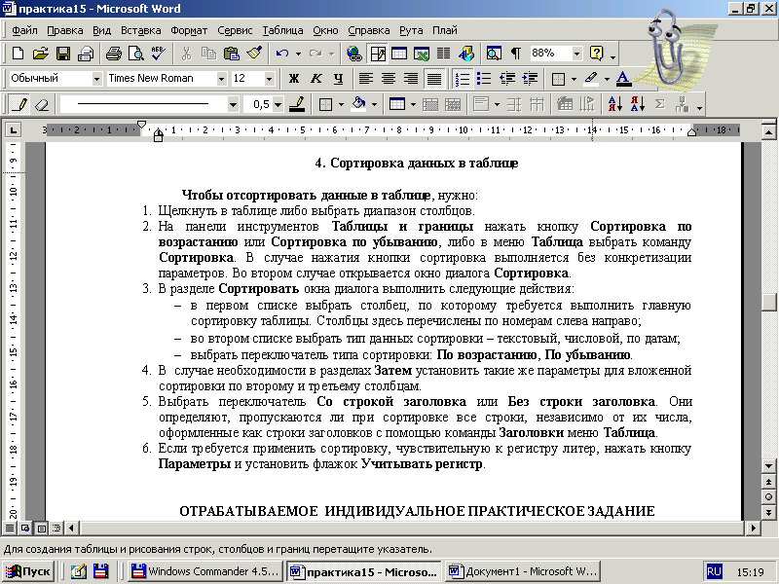 или Сортировка по убыванию либо в меню Таблица выбрать команду Сортировка. В случае нажатия кнопки Сортировка она выполняется без конкретизации параметров. Во втором случае открывается окно диалога Сортировка (рис. 16.3). w2010 Работа с таблицами–Макет–Данные–Сортировка
- В разделе Сначала по окна диалога выполнить следующие действия:
- в первом списке выбрать столбец, по которому требуется выполнить главную сортировку таблицы. Столбцы перечислены по номерам: слева направо;
- во втором списке (тип) выбрать тип данных сортировки: текстовый, числовой, по датам;
- выбрать переключатель типа сортировки: По возрастанию, По убыванию.
- В случае необходимости в разделах Затем установить параметры для вложенной сортировки по другим столбцам.
- Выбрать переключатель Со строкой заголовка или Без строки заголовка. Они определяют, пропускаются ли при сортировке все строки, независимо от их числа, оформленные как строки заголовков с помощью команды Заголовки меню Таблица.
- Если требуется применить сортировку, чувствительную к регистру литер, нажать кнопку Параметры и установить флажок Учитывать регистр.

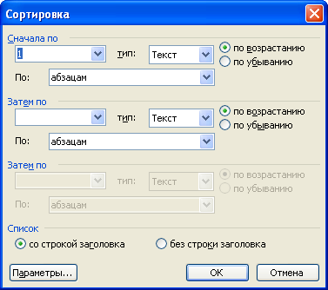

Рис. 16.3.
8. Автоформат таблиц
Дополнительное форматирование таблицы можно выполнить с помощью функции Автоформат. Достаточно установить курсор в таблицу и выбрать соответствующий формат/стиль.
MS Word 2003: Таблица–Автоформат таблицы... (рис. 15.3).
MS Word 2010: Работа с таблицами–Конструктор–Стили таблиц (рис. 15.4).

Рис. 15.5. | 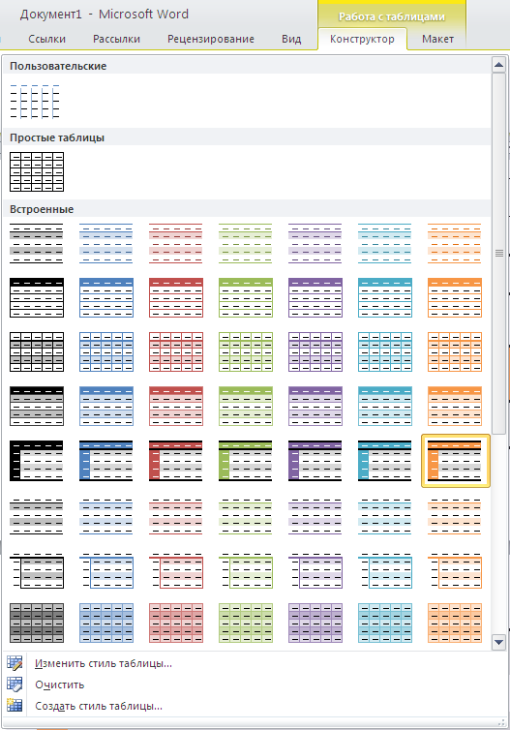  Рис. 15.4.

ПРАКТИЧЕСКОЕ ЗАДАНИЕ НА ПЗ-14
Тема занятия: Работа с таблицами в Microsoft Word
ВНИМАНИЕ!!! В конце занятия сдать преподавателю файл отчета и рабочие файлы по ПЗ-14 вне зависимости от степени выполнения!
ВНИМАНИЕ!!! Выполнить дома задание на Самостоятельную работу № 14 (смотри в конце задания) и представить преподавателю на ПЗ-15.
ВНИМАНИЕ!!! Если в названии файла/папки присутствует Фамилия, писать
свою фамилию; №гр – номер своей группы.
ВНИМАНИЕ!!! Зеленым цветом выделены действия для Microsoft Word 2010.
В папке ЮК 1 курс создать Word-файл отчета по практическому занятию № 14
Имя файла записывается по шаблону ЮК-№гр ПЗ-№ Фамилия.doc
Например, имя файла: ЮК-11 ПЗ-14 Иванов.doc
Скопировать ПРАКТИЧЕСКОЕ ЗАДАНИЕ НА ПЗ-14 и Приложения № 1…4 в файл отчета.

1. Изучить 1-й и 2-й учебные вопросы практического занятия и ответить на вопрос.
Какие существуют способы создания таблиц?
Ответ:

2. В конце отчета после Приложения №4 в начале новой страницы (вставить разрыв страницы) через меню Таблица–Вставить–Таблица (MS Word 2003) создать новую таблицу (MS Word 2010 Вставка–Таблица–Вставить таблицу...). Эта таблица будет заготовкой для таблицы из ПРИЛОЖЕНИЯ №1. В окне Вставка таблицы установить количество строк и столбцов соответствующее таблице из ПРИЛОЖЕНИЯ №1.
(Вставить снимок экрана – окно Вставка таблицы)

Выделить таблицу одним из следующих способов:
– выделить мышью все ячейки таблицы
– или щелкнуть по маркеру перемещения таблицы
– или установить курсор в таблицу, w2003 меню Таблица–Выделить–Таблица (w2010 Работа с таблицами–Макет–Таблица–Выделить–Выделить таблицу)
(Вставить снимок экрана, поясняющий выделение таблицы)

Открыть окно настроек Свойства таблицы одним из следующих способов:
– w2003 меню Таблица–Свойства таблицы (w2010 Работа с таблицами–Макет–Таблица–Свойства)
– вызвать на таблице контекстное меню правой кнопкой мыши – Свойства таблицы…
(Вставить снимок экрана, поясняющий вызов окна Свойства таблицы)

Установить в окне Свойства таблицы указанные ниже параметры:
а) окно Свойства таблицы–Таблица
– ширина таблицы – отключено
– выравнивание: слева, отступ слева 0 см
– обтекание – нет
(Вставить снимок экрана с установкой этих параметров таблицы)

б) окно Свойства таблицы–Таблица–Параметры
– поля ячеек таблицы: верхнее и нижнее 0 см, левое и правое 0,15 см
– интервалы между ячейками – отключено
– автоподбор размеров по содержимому – отключено
(Вставить снимок экрана с установкой этих параметров таблицы)

в) Установить для строк таблицы (окно Свойства таблицы–Строка):
– высота 1-й строки – 2 см, режим – Точно
(Вставить снимок экрана с установкой параметров строки)

– высота остальных строк – 1 см, режим – Точно
УДОБНО!!! Переключение между строками кнопками Предыдущая строка, Следующая строка

г) Установить для столбцов таблицы (окно Свойства таблицы–Столбец):
– ширина столбцов по порядку слева направо: 3,5 см; 2,5 см; 3,5 см; 3,5 см
УДОБНО!!! Переключение между строками кнопками Предыдущая строка, Следующая строка
(Вставить снимок экрана с установкой параметров одного из столбцов)

Заполнить таблицу текстом как в ПРИЛОЖЕНИИ №1.
(Вставить снимок экрана с таблицей)

3. Дополнить таблицу справа колонкой Итого (грн.)
– выделить крайний правый столбец
– w2003 Таблица–Вставить–Столбцы справа (w2010 Работа с таблицами–Макет–Строки и столбцы–Вставить справа)
(Вставить снимок экрана, поясняющий вставку столбца)

– установить ширину колонки 2,5 см.

Установить направление текста для ячейки заголовка, созданного столбца как в ПРИЛОЖЕНИИ №2 (w2003 Формат–Направление текста; w2010 Работа с таблицами–Макет–Выравнивание–Направление текста)
(Вставить снимок экрана, поясняющий установку направления текста)

4. Дополнить таблицу слева колонкой № п/п
– выделить крайний левый столбец
– контекстное меню–Вставить–Вставить столбцы слева
(Вставить снимок экрана, поясняющий вставку столбца через контекстное меню)

– установить ширину этой колонки 1 см
– установить для заголовка колонки направление текста как в ПРИЛОЖЕНИИ №2. Через Контекстное меню–Направление текста…
(Вставить снимок экрана, поясняющий установку направления текста через контекстное меню)

5. Дополнить таблицу второй строкой с нумерацией колонок
– выделить верхнюю строку
– w2003 Таблица–Вставить–Строки ниже; w2010 Работа с таблицами–Макет– Строки и столбцы–Вставить снизу
(Вставить снимок экрана, поясняющий вставку строки)

УДОБНО!!! Вставка строк/столбцов через Контекстное меню–Вставить
– установить высоту строки 0,5 см.
– пронумеровать колонки как в ПРИЛОЖЕНИИ №2

6. Дополнить таблицу сверху строкой «Ведомость выдачи заработной платы ноябрь месяц 2011 года». Высота строки 1,5 см, режим: Точно (Выделить верхнюю строку, конт.меню Вставить–Строки выше).
Объединить ячейки этой строки
– выделить ячейки строки
– w2003 Таблица–Объединить ячейки; w2010 Работа с таблицами–Макет– Объединение–Объединить ячейки.
Вставить текст
(Вставить снимок экрана, поясняющий объединение ячеек таблицы)

УДОБНО!!! Объединение ячеек через Контекстное меню–Объединить ячейки

7. Для первых трех строк установить выравнивание текста по вертикали и горизонтали – по центру:
– выделить верхние три строки таблицы
– w2003 Таблица–Выравнивание в ячейках; w2010 Работа с таблицами–Макет–Выравнивание–кн. Выровнять по центру
(Вставить снимок экрана, поясняющий установку выравнивания текста в ячейках)

УДОБНО!!! Выравнивание ячеек через Контекстное меню–Выравнивание ячеек

8. Вычислить для каждой строки таблицы сумму значений ячеек из колонок Должностной оклад, Премиальные начисления и заполнить соответствующие ячейки колонки Итого.

9. Установить в таблице параметры форматирования текста (Формат (Главная) – Шрифт, шрифт Arial, начертание, размер) и выравнивания в ячейке как в таблице ПРИЛОЖЕНИЯ №2. Установить параметры границ таблицы как в таблице ПРИЛОЖЕНИЯ №2 (Ширина толстой линии 2,25 пт, тонкой 0,5 пт). (w2003 Формат–Границы и заливка; w2010 Работа с таблицами–Конструктор–Рисование границ).
Внимание!!! При установке параметров границ в первую очередь установите параметр Применить к: ячейке/таблице, затем Тип (группа параметров слева), затем (группа параметров по центру) тип, цвет и ширину линии, и в последнюю очередь прорисовать границы в области Образец.
УДОБНО!!! Для ускорения форматирования таблицы выделяйте ячейки, для которых надо установить одинаковые параметры форматирования, и устанавливайте данные параметры сразу для всех выделенных ячеек.
(Вставить снимок экрана с окном выбора параметров форматирования границ ячеек таблицы)

10. Первые три строки таблицы обозначить заголовком:
– выделить строки
– w2003 Таблица–Заголовки; w2010 Работа с таблицами–Макет–Данные–Повторить строки заголовков
(Вставить снимок экрана, поясняющий установку заголовка в таблице)

11. Добавить в конце таблицы такое количество новых строк, чтобы она занимала остаток текущей страницы и 10 строк на следующей странице документа.
Способы добавления строк в конце таблицы:
– установить курсор в нижнюю строку таблицы
– w2003 Таблица–Вставить–Строки ниже; w2010 Работа с таблицами–Макет–Строки и столбцы–Вставить снизу
– Контекстное меню–Вставить–Вставить строки снизу
– установить курсор в нижнюю строку таблицы правее правой границы таблицы, нажать клавишу Enter
– установить курсор в правую ячейку нижней строки таблицы, нажать клавишу Tab (переход к следующей ячейке; курсор будет перемещаться по ячейкам таблицы до последней ячейки, затем будет создана новая строка таблицы) и удерживать ее до создания необходимого количества строк
!!! Обратите внимание, что отображается вверху таблицы, когда она продолжается на новую страницу!
Для чего используется обозначение строк таблицы заголовком?
Ответ:

12. Разбить эту таблицу так чтобы на второй странице отделить в новую таблицу 5 строк от первой таблицы:
– установить курсор в пятую снизу строку таблицы
– w2003 Таблица–Разбить таблицу; w2010 Работа с таблицами–Макет–Объединение–Разделить таблицу
УДОБНО!!! Установка границ ячеек: Контекстное меню–Границы и заливка
(Вставить снимок экрана, поясняющий разбиение таблицы)

13. Для большей наглядности установить во второй таблице различные цвет, тип и толщину линий границ ячеек таблицы (w2003 Формат–Границы и заливка–Граница; w2010 Работа с таблицами–Конструктор–Рисование границ––Границы и заливка–Граница).
Внимание!!! В первую очередь установите параметр Применить к: ячейке/таблице, затем Тип, затем тип, цвет и ширину линии, и в последнюю очередь прорисовать границы в области Образец.
УДОБНО!!! Установка заливки ячеек: Контекстное меню–Границы и заливка
(Вставить снимок экрана, поясняющий форматирование границ ячеек таблицы)

14. Установить во второй таблице различные цвет и узор заливки ячеек (w2003Формат–Границы и заливка–Заливка; w2010 Работа с таблицами–Конструктор–Рисование границ––Границы и заливка–Заливка).
Внимание!!! В первую очередь установите параметр Применить к: ячейке/таблице, затем цвет заливки, затем выберите Тип узора, затем Цвет фона для узора.
(Вставить снимок экрана, поясняющий заливку ячеек таблицы)

15. Изучить 5-й учебный вопрос практического занятия и ответить на вопросы.
Как преобразовать текст в таблицу?
Ответ:
Как преобразовать таблицу в текст?
Ответ:

16. Текст в ПРИЛОЖЕНИИ №3 преобразовать в таблицу из четырех столбцов и двух строк, используя в качестве разделителя знак плюс ( + ):
– выделить текст в ПРИЛОЖЕНИИ №3
– w2003 Таблица–Преобразовать–Текст в таблицу; w2010 Вставка–Таблица–Преобразовать в таблицу
– Разделитель–другой +
– Число столбцов – 4
(Вставить снимок экрана с окном Преобразовать в таблицу)

(Вставить снимок полученной таблицы)

17. Разместить ПРИЛОЖЕНИЕ №4 с новой страницы (вставить разрыв страницы). После рисунка таблицы представленного в ПРИЛОЖЕНИИ №4 создать такую же таблицу. Подбор ширины столбцов и высоты строк выполнять с помощью мыши, ввести текст, отформатировать текст, установить такие же параметры выравнивания ячеек таблицы, границ и заливки ячеек.
Внимание!!! Чтобы во второй строке таблицы текст поместился в соответствующих ячейках необходимо для этих ячеек установить поля = 0 см (выделить ячейки, вызвать окно Свойства таблицы–Ячейка–кн.Параметры–в группе Поля ячейки снять метку «как во всей таблице», установить поля левое и правое – 0 см).
УДОБНО!!! Для изменения в таблице ширины столбца или высоты строки мышью наведите указатель мыши на соответствующую границу и перетяните ее, удерживая нажатой левую кнопку мыши.
УДОБНО!!! Если при перемещении границы столбца или строки нажать клавишу Alt, то при этом на соответствующей линейке появятся размерные линии, с высокой точностью (до сотых долей сантиметра) отображающие размеры столбцов или строк таблицы.

(Вставить снимок экрана, поясняющий настройку параметров (поля) ячеек таблицы)

(Вставить снимок экрана, поясняющий форматирование текста в таблице)

(Вставить снимок экрана, поясняющий форматирование границ в таблице)

(Вставить снимок экрана, поясняющий форматирование заливки в таблице)

(Вставить снимок полученной таблицы)

18. Изучить 6-й учебный вопрос занятия. Ответить на вопросы.
Как вставить формулу в ячейку таблицы?
Ответ:
С какого знака начинается формула?
Ответ:
Как определить адрес отдельной ячейки таблицы для использования его в формуле?
Ответ:
Как обозначается диапазон ячеек таблицы для использования его в формуле?
Ответ:

19. Вставить формулы для вычисления значений в ячейках столбца Сумма. Значение вычисляется как:
Сумма = Получено * Трансп. коэф. * Цена за ед.
(Вставить снимок экрана, поясняющий вставку такой формулы в таблицу)

20. Вставить формулы для вычисления значений в ячейках Итого. Значения вычисляются как суммы значений ячеек соответствующих столбцов. Для вычисления данных в ячейках Итого использовать функции, доступные при вычислениях в таблицах Word.
(Вставить снимок экрана, поясняющий вставку такой формулы в таблицу)

21. Изучить 7-й учебный вопрос занятия. Ответить на вопросы.
Как отсортировать данные в таблице?
Ответ:

22. Полученную таблицу отсортировать по возрастанию данных в графе Получено.
(Вставить снимок экрана, поясняющий сортировку данных в таблице)

(Вставить снимок экрана с отсортированной таблицей)

23. Добавить в конце отчета новую страницу и скопировать на неё отсортированную таблицу.
Разбить ячейку первой строки на 6 столбцов и 2 строки. w2010 Работа с таблицами–Макет–Объединение–Разделить ячейки
(Вставить снимок экрана, поясняющий разбиение ячейки таблицы)

Удалить ячейки последней строки таблицы. w2010 Работа с таблицами–Макет–Строки и столбцы–Удалить
(Вставить снимок экрана, поясняющий удаление ячеек)

УДОБНО!!! Выделить строку, Контекстное меню–Удалить строки.

24. Изучить 8-й учебный вопрос занятия. Ответить на вопросы.
Как применить к таблице автоформатирование?
Ответ:

25. Применить к последней таблице один из стилей форматирования.
(Вставить снимок экрана, поясняющий применение стиля таблицы)

26. Добавить в конце отчета новую страницу и скопировать на неё отформатированную таблицу. Преобразовать таблицу в текст, используя в качестве разделителя знак табуляции.
w2010 Работа с таблицами–Макет–Данные–Преобразовать в текст
(Вставить снимок экрана, поясняющий преобразование таблицы в текст)

Сохранить рабочие документы (файлы).
Скопировать папку с рабочими файлами на USB-накопитель.
Доложить преподавателю о выполнении задания.
Представить работу преподавателю для проверки.

ВНИМАНИЕ!!! В конце занятия сдать преподавателю файл отчета и рабочие файлы по ПЗ-14 вне зависимости от степени выполнения!

ЗАДАНИЕ НА САМОСТОЯТЕЛЬНУЮ РАБОТУ № 14
Законспектировать теоретический материал, изученный на Практическом занятии №14 (кратко, основные положения, порядок действий, быстрые сочетания клавиш и т.д., объём конспекта 1…2 страницы).

ПРИЛОЖЕНИЕ №1
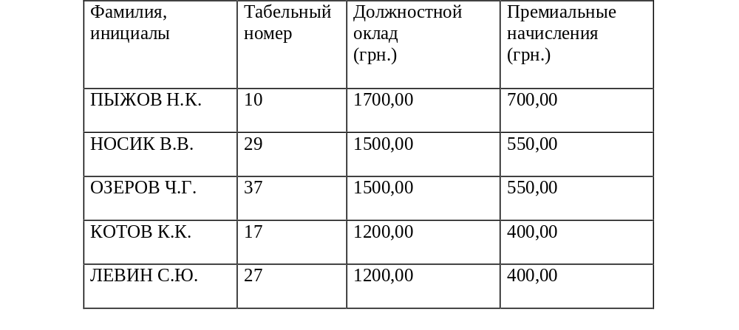

ПРИЛОЖЕНИЕ №2
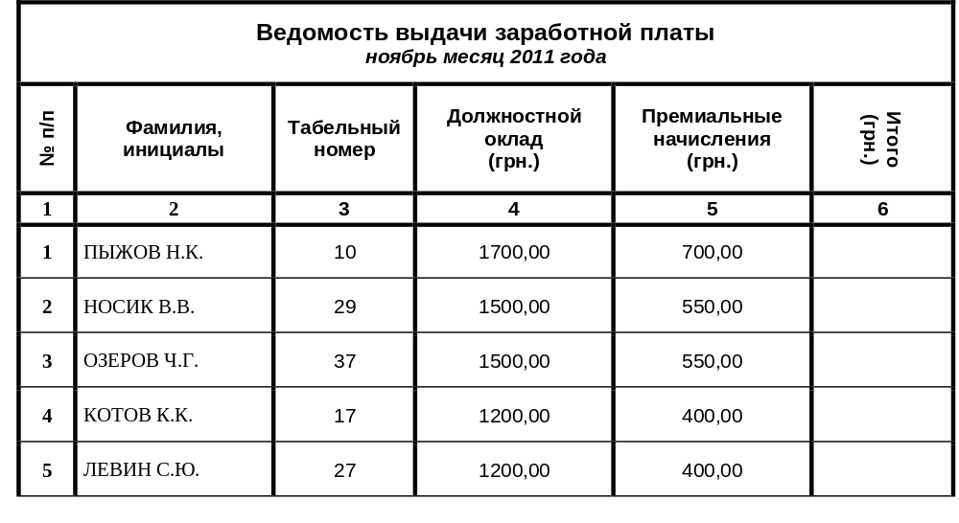

ПРИЛОЖЕНИЕ №3
Январь + Февраль + Март + Апрель + Итого + Итого + Итого + Итого

ПРИЛОЖЕНИЕ №4
